Daftar Isi
GOOD RECEIVE 2
Good Received Detail 3
Good Receive Approval 4

GOOD RECEIVE
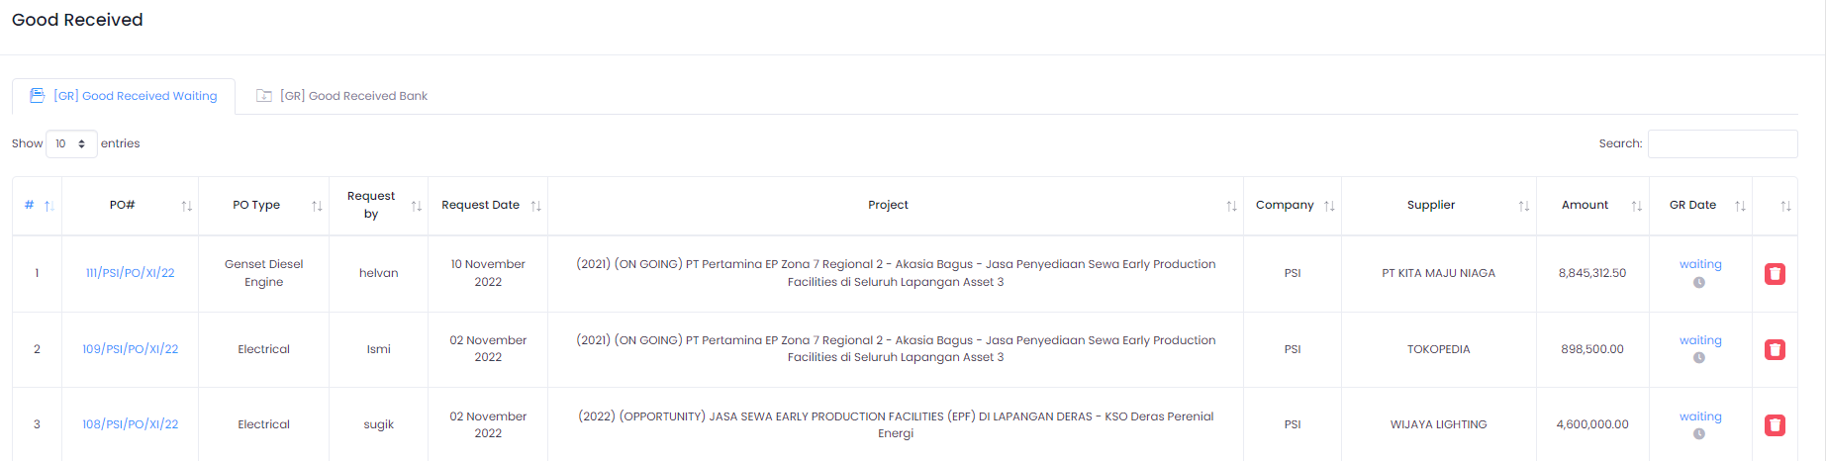
Purchase Order yang telah disetujui akan masuk ke menu Good Receive untuk kemudian diterima oleh divisi asset. Good receive yang menunggu konfirmasi, ditampilkaan pada tab Good Receive Waiting (1). Good receive yang telah dikonfirmasi, ditampilkan pada tab Good Receive Bank (2).

Back

Good Received Detail

Untuk melihat detail dari good receive, klik tombol pada kolom PO#, akan muncul rincian berikut;

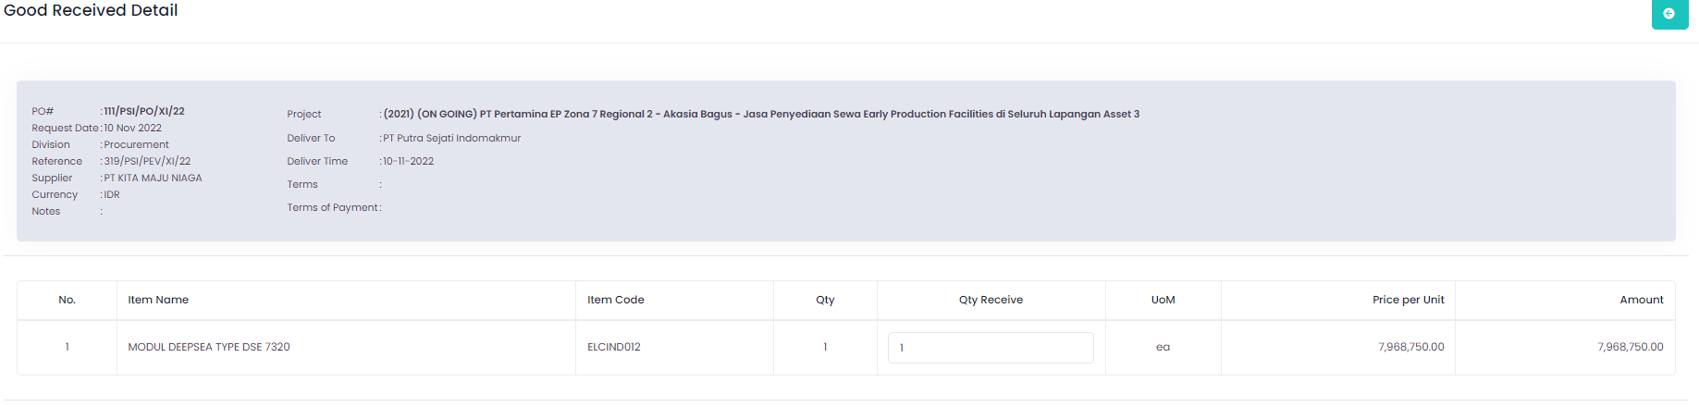

Back

Good Receive Approval

Untuk mengkonfirmasi good receive, klik tombol pada kolom GR Date. Akan muncul detail berikut;

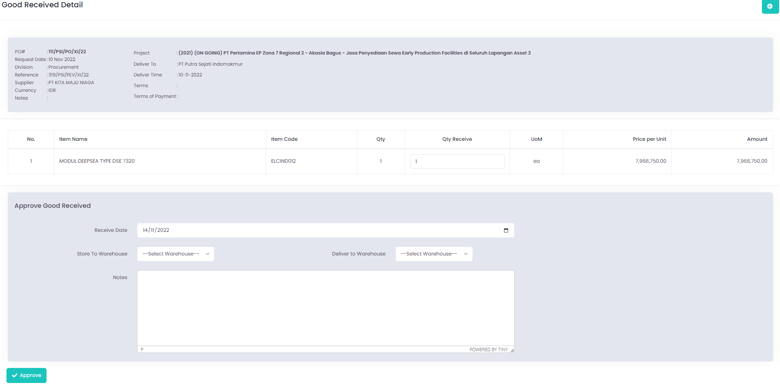
Isi Store to Warehouse, Deliver to Warehouse, dan Notes kemudian klik tombol “Approve”.

Back

